Pastinaakstamppot met uienjus
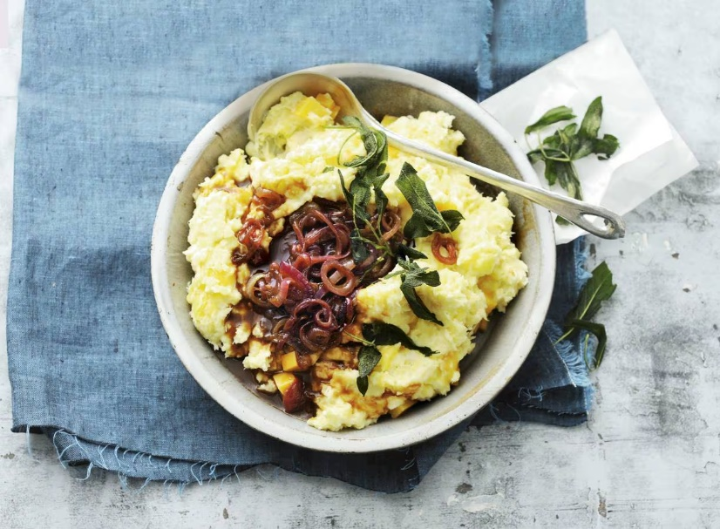

Ingrediënten: Aantal personen 4
- 800 g kruimige aardappelen 800 g pastinaken
- 3 rode uien 4 el traditionele olijfolie
- 7.5 g verse salieblaadjes 1 el appelstroop
- 150 ml appelsap 1 tl aardappelzetmeel
- 150 Goudse kaas 30+ 125 g crème fraîche

Aan de slag:
Schil de aardappelen en pastinaak en snijd in gelijke stukken. Kook de aardappelen met de pastinaak in water met zout in 20 min. gaar.
Snijd ondertussen de ui in ringen. Verhit de olie in een koekenpan en bak alleen de blaadjes van de salie in 2 min. krokant. Laat uitlekken op keukenpapier. Verhit de olie in een koekenpan en bak de ui 5 min. Voeg de appelstroop en het appelsap toe en breng aan de kook. Los het aardappelzetmeel op in het water. Voeg toe en roer tot een gebonden jus. Breng op smaak met peper en eventueel zout.
Snijd de kaas in blokjes van 1/2 cm . Giet de aardappelen en pastinaak af, maar vang 100 ml kookvocht (per 4 pers.) op. Stamp de aardappelen met de pastinaak, het kookvocht en de crème fraîche tot een smeuïge puree. Schep de kaas erdoor en breng op smaak met peper en eventueel zout. Serveer de stamppot met de salie en uienjus.

